Curso de Laravel

Ejercicios propuestos - Parte 4 (II)

Ejercicio 1
Sobre el proyecto blog de la sesión anterior, vamos a añadir estos cambios:
- Crea una relación uno a muchos entre el modelo de Usuario y el modelo de Post, ambos ya existentes en la aplicación, de forma que un post es de un usuario, y un usuario puede tener muchos posts. Deberás definir una nueva migración de modificación sobre la tabla posts que añada un nuevo campo usuario_id, y establecer a partir de él la relación, como hemos hecho en el ejemplo con autores y libros.
- Crea desde phpMyAdmin una serie de usuarios de prueba en la tabla usuarios, y asocia algunos de ellos a los posts que haya.
- Modifica la vista posts/index.blade.php para que, junto al título de cada post, entre paréntesis, aparezca el login del usuario que lo creó.

Ejercicio 2
Continuamos con el proyecto blog anterior. Ahora añadiremos lo siguiente:
- Crea un seeder llamado UsuariosSeeder, con un factory asociado llamado UsuarioFactory (renombra el que viene por defecto UserFactory para aprovecharlo). Crea con esto 3 usuarios de prueba, con logins que sean únicos y de una sola palabra (usa el faker), y passwords también de una sola palabra, sin encriptar (para poderlos identificar después, llegado el caso).
- Crea otro seeder llamado PostsSeeder con un factory asociado llamado PostFactory. En el factory, define con el faker títulos aleatorios (frases) y contenidos aleatorios (textos largos). Usa el seeder para crear 3 posts para cada uno de los usuarios existentes.
Utiliza la opción php artisan migrate:fresh --seed para borrar todo contenido previo y poblar la base de datos con estos nuevos elementos. Comprueba después desde la página del listado de posts, y desde phpMyAdmin, que la información que aparece es correcta.

Ejercicio 3
Opcional
Añade al proyecto blog un nuevo modelo llamado Comentario, junto con su migración y controlador asociados. Cada comentario tendrá como campo el contenido del comentario, y estará relacionado uno a muchos con el modelo Usuario, de forma que un usuario puede tener muchos comentarios, y cada comentario pertenece a un usuario. También tendrá una relación uno a muchos con el modelo Post, de modo que un comentario pertenece a un post, y un post puede tener muchos comentarios. Por lo tanto, la migración de los comentarios deberá tener como campos adicionales la relación con el usuario (usuario_id) y con el post al que pertenece (post_id).
Aplica la migración para reflejar la nueva tabla en la base de datos, y utiliza un seeder y un factory para crear 3 comentarios en cada post, con el usuario que sea. A la hora de aplicar todo esto, borra los contenidos previos de la base de datos (migrate:fresh --seed).
AYUDA: si quieres elegir un usuario al azar como autor de cada comentario, puedes hacer algo así:
Usuario::inRandomOrder()->first();
En este caso, sería conveniente que ese usuario aleatorio se añada directamente en el factory del comentario, y no en el seeder, ya que de lo contrario es posible que genere el mismo usuario para todos los comentarios de un post.
En la ficha de los posts (vista posts/show.blade.php), añade el código necesario para mostrar el login del usuario que ha hecho el post, y el listado de comentarios asociado al post, mostrando para cada uno el login del usuario que lo hizo, y el texto del comentario en sí. Utiliza también la librería Carbon para mostrar la fecha de creación del post (o la de los comentarios, como prefieras) en formato d/m/Y.
Aquí tienes una captura de pantalla de cómo podría quedar:
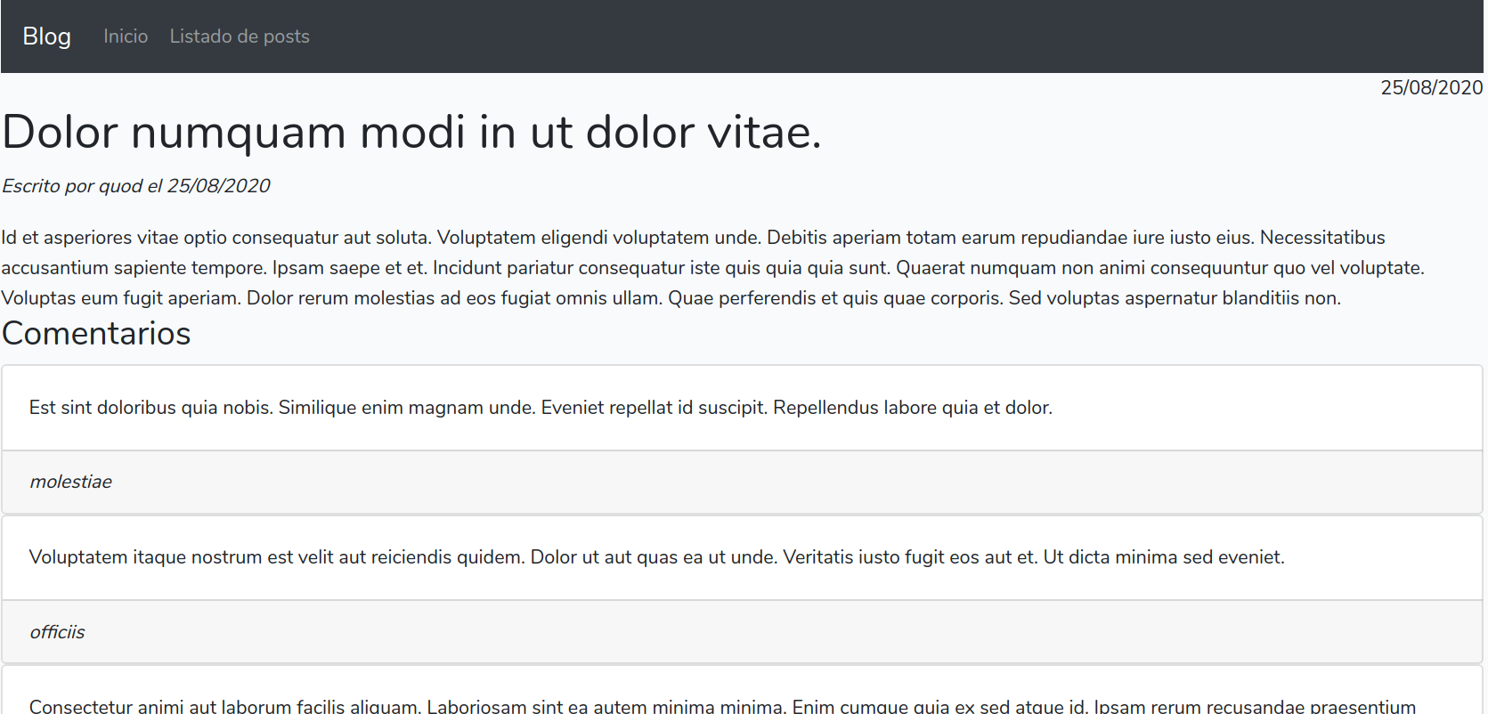
¿Qué entregar?
Como entrega de esta sesión deberás comprimir el proyecto blog con todos los cambios incorporados, y eliminando las carpetas vendor y node_modules como se explicó en las sesiones anteriores. Renombra el archivo comprimido a blog_05.zip.

